Rinnenwinkel - SX - Anthrazit halbrund Außeneck 90° 400

GRÖMO

Eigenschaften

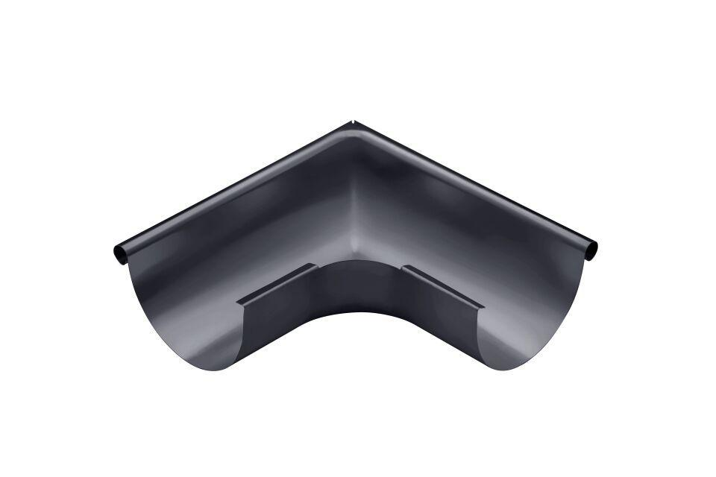

GTIN:

4043706821315

HAN:

82131

Farbton

anthrazit

Form

halbrund

Oberfläche

beschichtet

Werkstoff

Aluminium

Breite (mm)

361,00

Höhe (mm)

118,00

Länge (mm)

361,00

Nennweite DN

400,00

Winkel (Grad)

90,00

Hinweis

Tiefgezogen

Farbtonbezeichnung Hersteller

Anthrazit